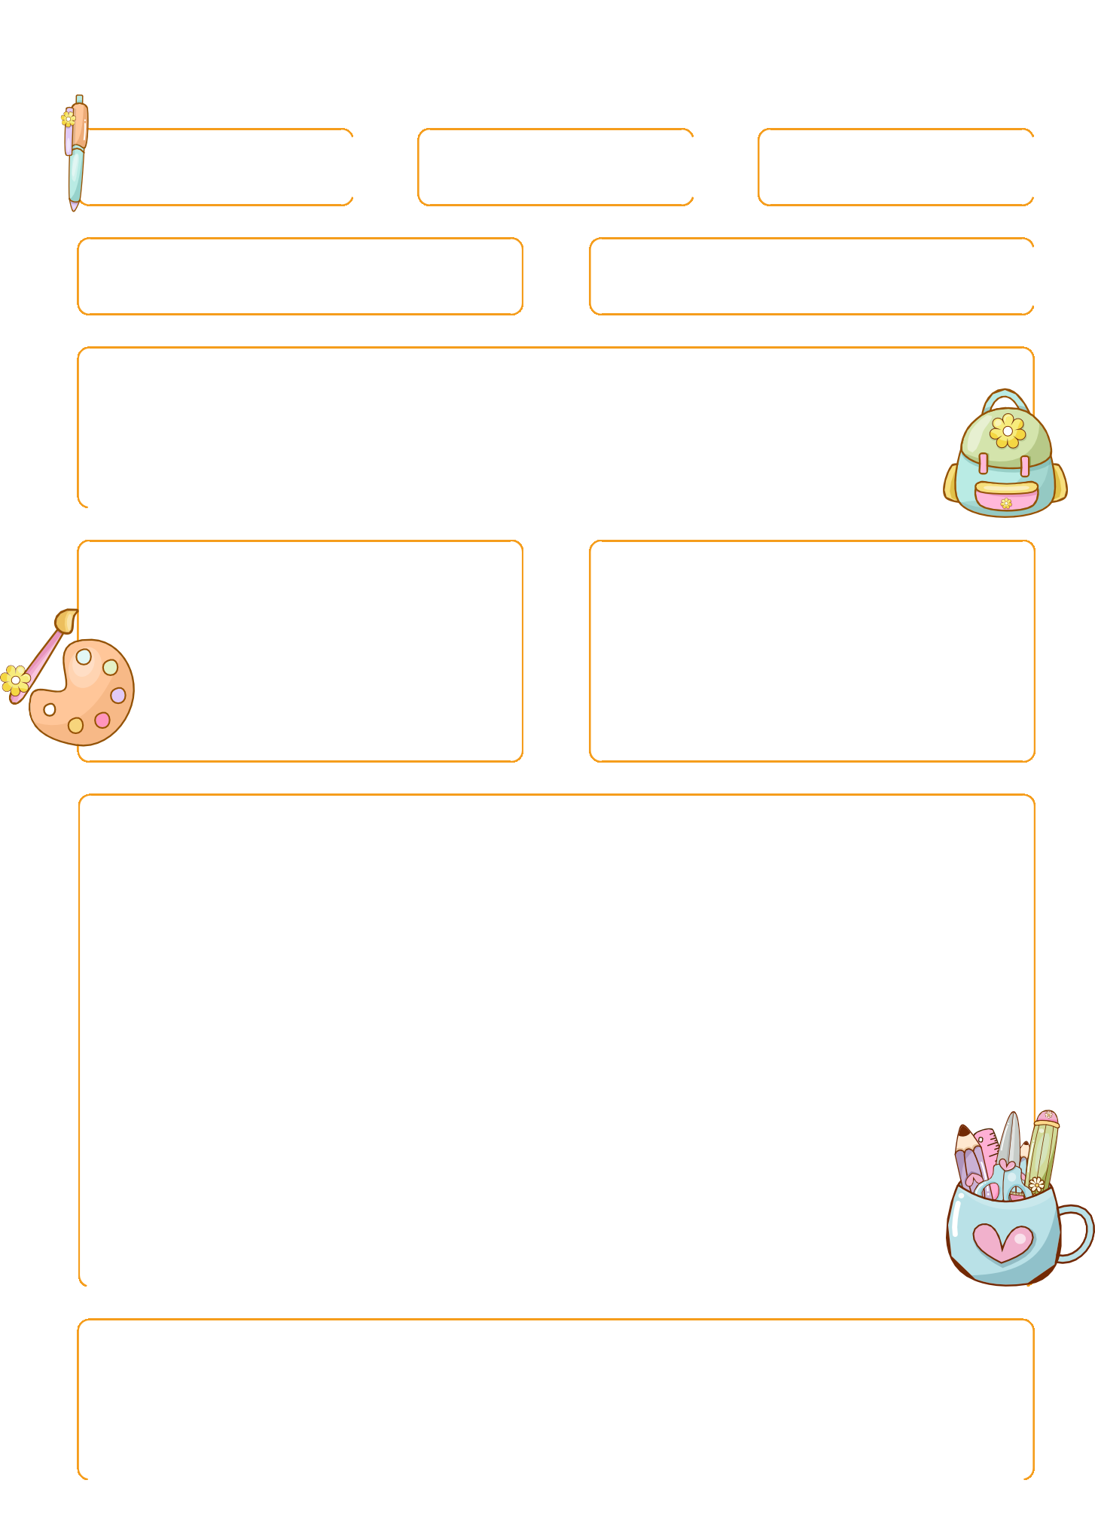
Plano de Aula
SÉRIE: DISCIPLINA: DATA:

TÓPICO: AULA Nº:

OBJETIVOS DA AULA:

MATERIAIS NECESSÁRIOS: OBJETIVOS DE APRENDIZAGEM:

ESTRUTURA/ATIVIDADE:

AVALIAÇÃO:

